MINI PROJET « GENIE LOGICIEL »

Système de Services Intelligents de Transport et de Dépannage – WASSELI
1. Introduction
Présentation générale du projet
Avec l’évolution rapide des besoins quotidiens des citoyens, le transport ne se limite plus uniquement au déplacement des personnes, mais inclut également le transport de marchandises, d’objets domestiques volumineux, ainsi que le dépannage de véhicules en panne.
Cependant, de nombreuses personnes rencontrent des difficultés pour trouver un service adapté à leur besoin précis, au bon moment et au bon coût.
Le projet WASSELI vise à répondre à cette problématique à travers le développement d’une application mobile intelligente permettant de mettre en relation les clients avec des conducteurs proposant différents types de services : transport de biens, transport spécialisé et dépannage automobile.
Objectif général du projet
L’objectif principal de ce projet est de concevoir et développer une application mobile intelligente permettant de faciliter l’accès à des services de transport et de dépannage adaptés, en fonction de la nature des besoins des utilisateurs, que ce soit pour le transport d’objets, de marchandises, ou pour l’assistance de véhicules en panne, à l’intérieur d’une wilaya ou entre plusieurs wilayas.
Objectifs spécifiques du projet
Les objectifs spécifiques du projet WASSELI sont les suivants :
-Fournir une solution numérique permettant d’accéder à différents types de services de transport (voiture, moto, camion, camionnette, dépanneuse).
-Faciliter le transport d’objets domestiques et de marchandises selon leur taille, poids et nature.
-Mettre en relation rapide et efficace entre le client et le conducteur disponible le plus approprié.
-Réduire les difficultés rencontrées par les citoyens lors de la recherche de services de transport spécialisés ou de dépannage.
-Garantir un service fiable, sécurisé et transparent en termes de disponibilité et de tarification.
Objectifs pédagogiques (UML, AGL)
UML : Modéliser le système à l’aide de différents diagrammes UML (diagramme de cas d’utilisation, diagramme de classes, diagramme de séquence, diagramme d’activité) afin de mieux comprendre et structurer les fonctionnalités du système.
AGL : Appliquer les principes de l’ingénierie logicielle et une approche méthodologique rigoureuse pour concevoir une solution cohérente, évolutive et maintenable.
Périmètre du système
Le système WASSELI inclut :
-La demande et la gestion des services de transport de biens et d’objets.
-Les services de dépannage pour véhicules en panne.
-La gestion des utilisateurs (clients, conducteurs, administrateurs).
-La gestion des trajets, des services demandés et des paiements.
-Le suivi et la supervision des activités par un administrateur.
2. Contexte et Problématique
Contexte général
Dans de nombreuses régions, trouver un moyen de transport adapté pour des objets volumineux ou un service de dépannage rapide reste un véritable défi. Les solutions existantes sont souvent non centralisées, peu accessibles ou reposent sur des contacts informels.
Limites des solutions actuelles
1-Difficulté à trouver rapidement un service adapté à la nature du besoin.
2-Absence de plateforme centralisée regroupant transport et dépannage.
3-Manque de transparence sur les prix et la disponibilité des services.
-Communication inefficace entre clients et prestataires.
Problématique centrale
La problématique centrale réside dans l’absence d’une solution numérique intelligente et centralisée permettant aux citoyens d’accéder facilement à des services de transport et de dépannage adaptés à leurs besoins spécifiques, en toute sécurité et avec une meilleure organisation.
Vision de la solution proposée
La solution WASSELI vise à offrir :
1-Une application mobile moderne et intuitive permettant aux utilisateurs de demander des services de transport ou de dépannage à tout moment.
2-Une plateforme centralisée reliant clients et conducteurs selon la nature du service requis.
3-Une meilleure organisation et un gain de temps considérable pour les utilisateurs.
4-Une solution fiable contribuant à améliorer la qualité des services de transport et d’assistance.
3. Analyse des Besoins (UML – Fonctionnel) :
3.1 Identification des Acteurs :
* Client
*Transporteur
*Administrateur
*Système de paiement
*Service de géolocalisation
3.2 Diagramme de Cas d’Utilisation :
*Elements detailles :

*Acteurs :
-Client
-Transporteur
-Administrateur
-Système de paiement
-Service de géolocalisation

*Cas d’utilisation principaux :
-S’inscrire / Se connecter
-Réserver un transport
-Spécifier la destination
-Choisir le type de transport
-Consulter l’état de commande
-Noter le transporteur
-Consulter les demandes
-Accepter ou refuser une demande
-Gérer ses trajets
-Gérer les comptes utilisateurs
-Superviser les trajets et transactions
-Consulter les statistiques

*Relations UML :
<<include>> :
Réserver un transport → Spécifier la destination
Réserver un transport → Choisir le type de transport
Accepter ou refuser une demande → Consulter les demandes
<<extend>> :: Noter le Transporteur → Réserver un transport

Frontiere du système :

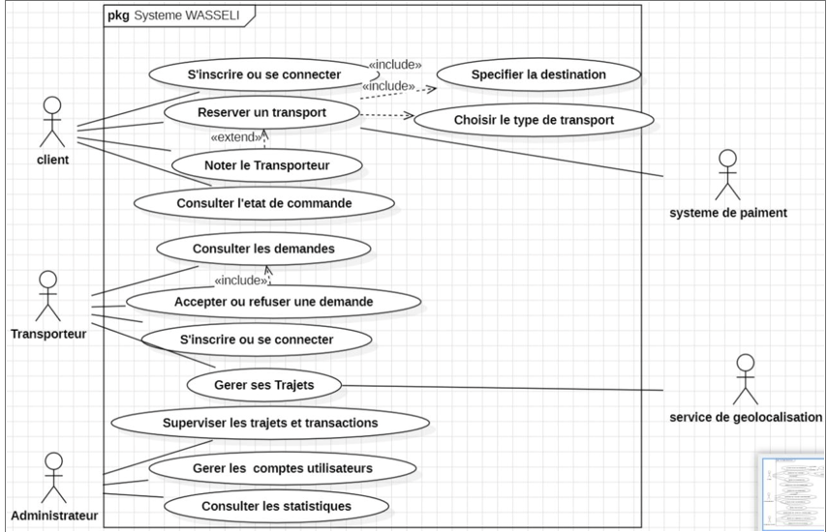
4. Modelisation Statique (UML – Structure)
4.1 Diagramme de Class
Elements detailles :
• Classes principales :
-Utilisateur (abstraite)
↳ Client
↳ Transporteur
↳ Administrateur
-Service (transport marchandises / dépannage / نقل أغراض منزلية)
-DemandeService
-Vehicule
-Paiement
-Localisation

Attributs communs
-id
-date
-statut
-prix

Méthodes principales
demanderService()
accepter Demandé()
effectuerPaiement()
annulerDemande()
suivreService()

Relations UML
1-Héritage (Utilisateur → Client / Conducteur / Administrateur)
2-Associations
3-Multiplicités
4-Composition (DemandeService et Paiement)

Diagramme de classe package Utilisateur :

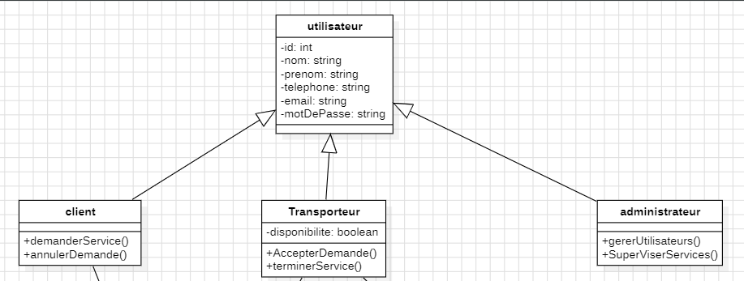

Diagramme de classe complet

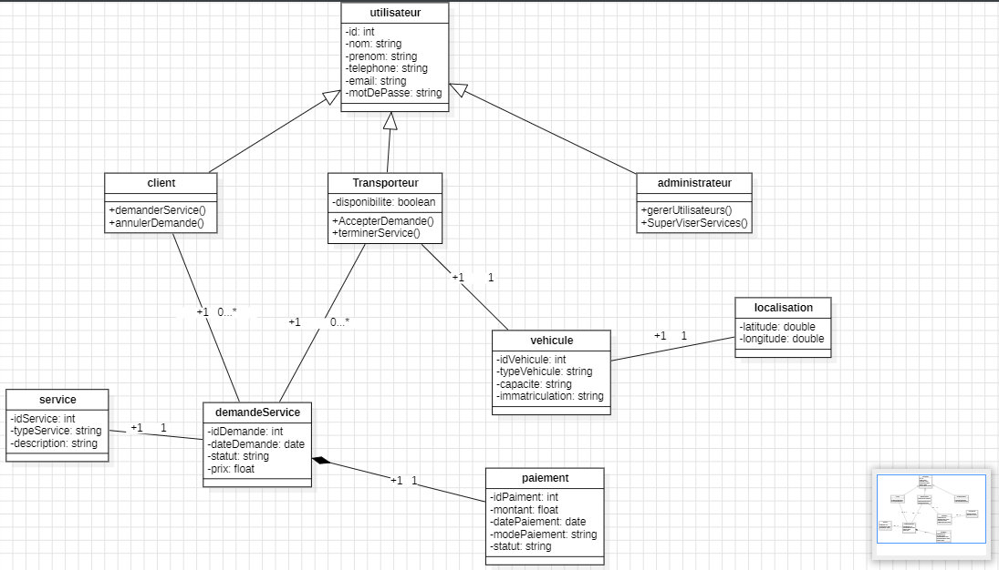

4. Modélisation Dynamique (UML – Comportement)

4.1 Diagrammes de Séquence
Les diagrammes de séquence modélisent les interactions entre les différents acteurs et objets du système lors de l’exécution d’un cas d’utilisation.
Éléments détaillés :
- Acteurs :
  - Client
  - Transporteur
  - Système de Paiement (externe)
- Objets internes du système :
  - Application WASSELI
  - Service de Gestion des Demandes
  - Service de Notification
  - Base de Données
- Messages échangés :
  - demanderTransport(type, destination)
  - vérifierDisponibilité()
  - notifierTransporteur()
  - accepterDemande()
  - confirmerRéservation()
  - initierPaiement()
  - validerPaiement()
  - envoyerDétailsMission()
  - terminerService()
- Scénarios modélisés :
  - Réservation d’un service de transport
  - Acceptation par le transporteur
  - Traitement du paiement
  - Exécution et clôture du service
Explication du flux :
Le client initie une demande via l’application. Le système vérifie la disponibilité des transporteurs, notifie un transporteur, et attend sa réponse. Une fois acceptée, le paiement est initié, validé, puis les détails de la mission sont envoyés au transporteur pour exécution. Le service se termine après la livraison.
Le diagramme de Séquence

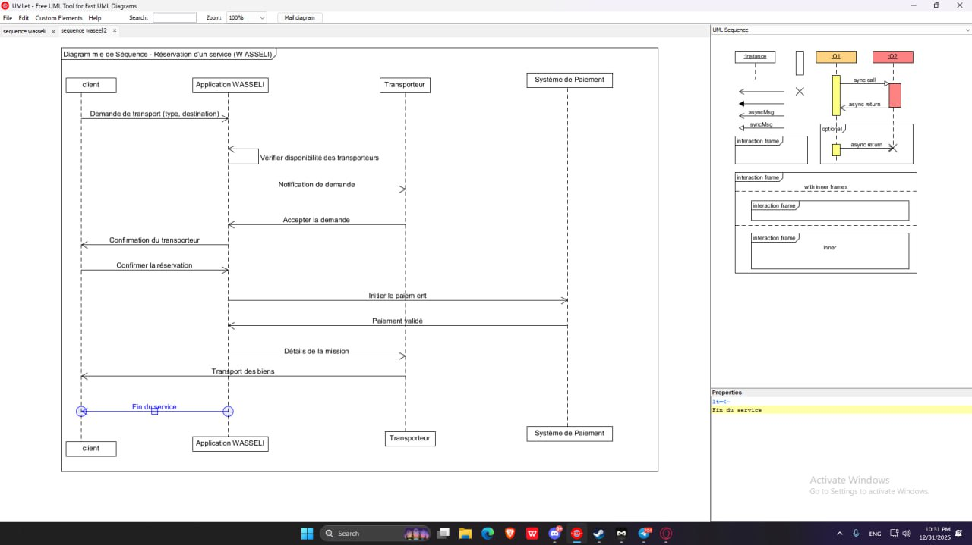
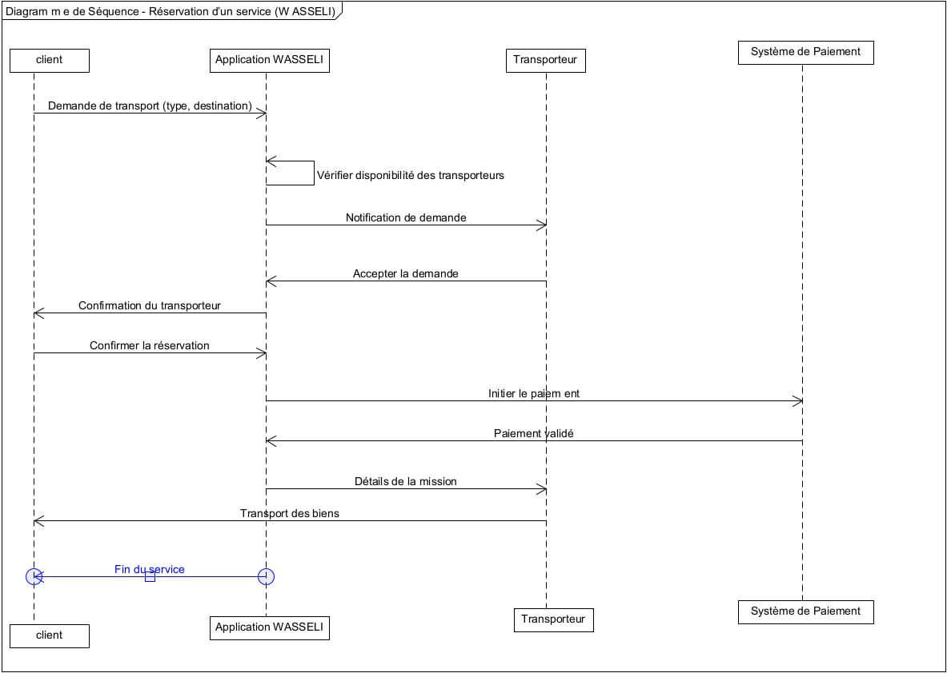

4.2 Diagrammes d’Activité
Les diagrammes d’activité décrivent le flux des activités et les décisions prises durant le processus de demande d’un service.
Éléments détaillés :
- Nœud initial et final : start et stop
- Actions principales :
  - Saisie de la demande
  - Choix du type de véhicule
  - Recherche d’un transporteur disponible
  - Envoi de la demande
  - Confirmation de réservation
  - Paiement
  - Exécution du transport
  - Livraison des biens
- Décisions (nœuds conditionnels) :
  - Transporteur trouvé ? → Oui / Non
  - Demande acceptée ? → Oui / Non
- Flux alternatifs :
  - Si aucun transporteur trouvé : affichage d’un message d’indisponibilité
  - Si demande refusée : recherche d’un autre transporteur
- Boucles : Retour à l’étape de recherche en cas de refus
Explication du flux :
Le processus débute par la saisie de la demande par le client. Après sélection du type de véhicule, le système recherche un transporteur disponible. Si trouvé, la demande est envoyée. En cas d’acceptation, la réservation est confirmée, le paiement traité, puis le transport exécuté jusqu’à la livraison.
Le diagramme d’Activité
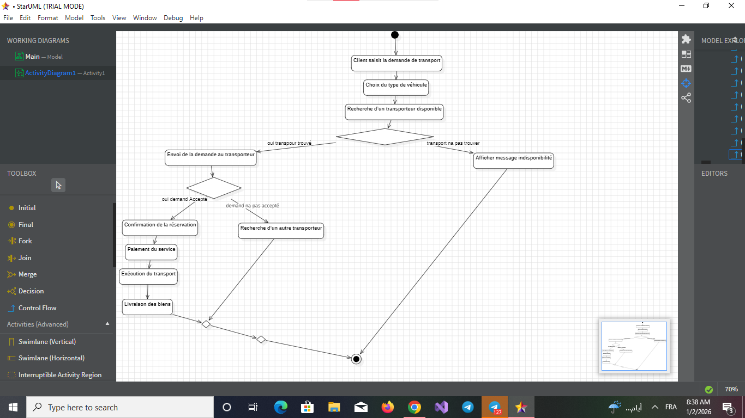

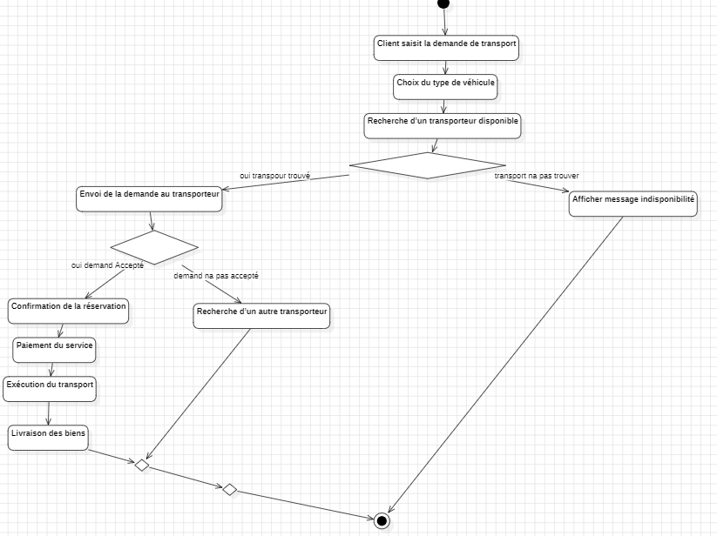

Conclusion
En conclusion, le projet WASSELI propose une solution numérique moderne répondant à un besoin réel et quotidien, à savoir la difficulté de trouver un service adapté pour le transport de marchandises, d’objets volumineux ou de véhicules en panne.
Grâce à cette application, les utilisateurs peuvent accéder facilement à différents services selon leurs besoins spécifiques, avec un gain de temps, une meilleure organisation et une communication efficace entre les clients et les prestataires.
Ce projet permet également de mettre en pratique les connaissances acquises en modélisation UML et en développement d’applications mobiles, tout en offrant une base solide pour des évolutions futures du système.
Les Éléments d’équipes
-Ahmed djebali mennat Allah
-Bouaita Meriem
-Bakhouche youcef
-Djenaoui Mohamed Sadek

